Witajcie.
1. Sprawdziłeś już zadania z ostatniej lekcji?
Mam nadzieję, że tak i cieszysz się plusami.
2. Zapisz temat lekcji:
Zamiana ułamka zwykłego na ułamek dziesiętny i odwrotnie.
3. Zapisz w zeszycie:
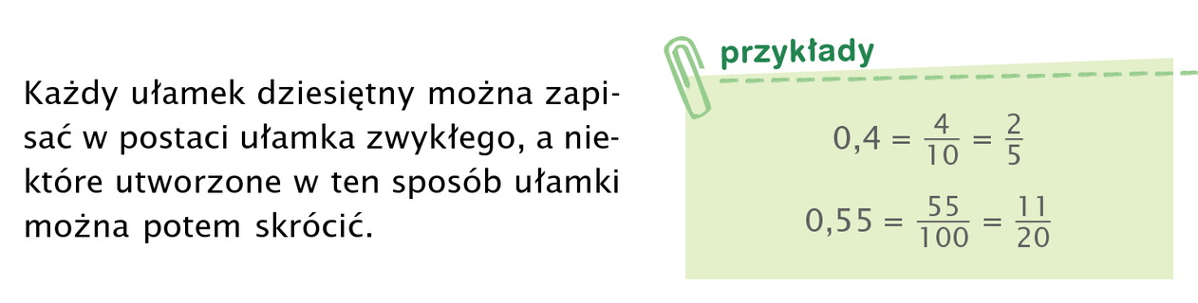

Zapamiętaj!
$$\frac{1}{2}=\frac{1*5}{2*5}=\frac{5}{10}=0,5$$
$$\frac{1}{4}=\frac{1*25}{4*25}=\frac{25}{100}=0,25$$
$$\frac{1}{5}=\frac{1*2}{5*2}=\frac{2}{10}=0,2$$
$$\frac{1}{8}=\frac{1*125}{8*125}=\frac{125}{1000}=0,125$$
$$\frac{1}{20}=\frac{1*5}{20*5}=\frac{5}{100}=0,05$$
$$\frac{1}{25}=\frac{1*4}{25*4}=\frac{4}{100}=0,04$$
$$\frac{1}{50}=\frac{1*2}{50*2}=\frac{2}{100}=0,02$$
(* oznacza znak mnożenia – zastosowaliśmy rozszerzanie ułamka)
4. Otwórz podręcznik i wpisz rozwiązania zadań do zeszytu:
– zad.7 str.144;
– zad.8 str.145.
5. Otwórz ćwiczenia i rozwiąż:
– ćw.12 str.70;
– ćw.13 str.70.
Miłej pracy!

